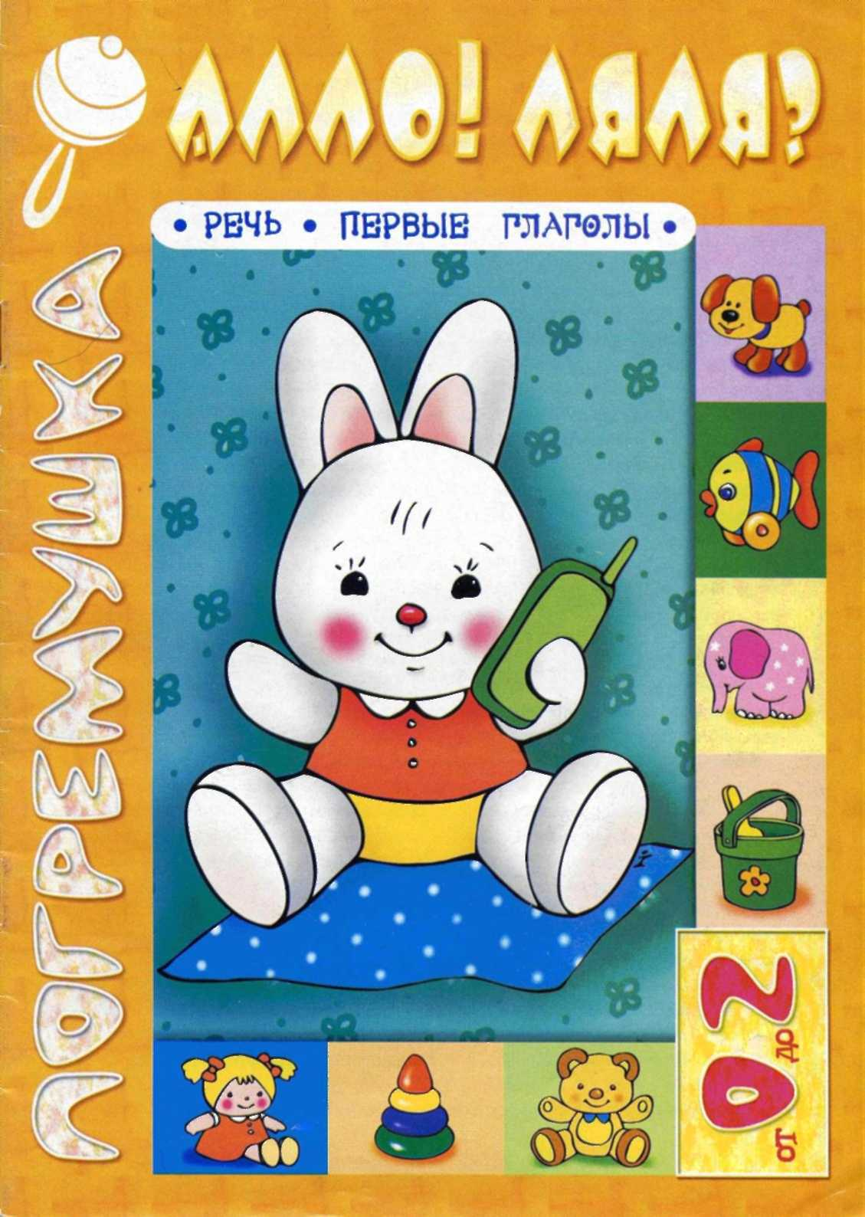
Уважаемые родители!
Одним из важнейших показателей динамики речевого развития ребенка 1-2 лет является не только объем его словарного запаса (сколько слов произносит), но и то, насколько хорошо он вас понимает и способен реагировать на ваше словесное обращение. Наверняка у вас ежедневно возникает масса вопросов, связанных с речевым развитием вашего малыша. Наша книжка постарается восполнить дефицит информации по этой теме, познакомив ребенка с основными глаголами, которые обеспечивают детям начальный период речевой коммуникации.
На первом этапе формирования речи малышу важно усвоить слова-глаголы (слова-действия). Именно они играют ключевую роль в процессе развития детской речи. Сначала дети учатся правильно реагировать на эти слова, а затем - начинают их говорить самостоятельно. Если не акцентировать внимание на появлении этих простых слов в активном словаре ребенка, то малыш еще долго будет использовать в общении ограниченное количество слов, обозначающих некоторые обиходные предметы из его окружения, и обращения к близким людям.
Чтобы дети узнали и усвоили первые слова-действия, недостаточно формального показа этих действий и их называния. Необходимо неоднократно «обыгрывать» перед ребенком одну и ту же повторяющуюся ситуацию.
Эта книжка поможет вам построить общение с ребенком таким образом, чтобы в обычной игре малыш максимально развивал свою речь. Материал подготовлен сотрудником Института коррекционной педагогики РАО, специалистом по развитию речи детей раннего возраста и составлен с учетом всех особенностей детской психологии и физиологии.

Как работать с книжкой
Начните знакомство с книгой с прочтения текста для взрослых (более мелким шрифтом на левой стороне). Эти тексты непосредственно не связаны с текстами для ребенка, поэтому прочтите их все сразу. Для ребенка вам предложены два варианта текстов, которые ориентированы на индивидуальный уровень речевого развития, а не на конкретные возрастные требования. Под цифрой 1 дан более простой вариант для малышей, только начинающих говорить. Читая его, вы будете стимулировать ребенка к активному звукоподражанию. Обратите внимание, что первые звукоподражания близки по своей структуре к лепету, состоящему из простых повторяющихся слогов (куп-куп). Вариант 2 специально подготовлен для детей, уже неплохо «говорящих», их речь изобилует звукоподражательными словами. Однако они еще не хотят выучить новые, «взрослые» слова. Обращаясь к зайке, они смогут немного «покомандовать», как взрослые, и уже не вы будете требовать от них нового слова, а они сами с удовольствием займутся «воспитанием» малыша-зайки. Выбирайте приемлемый вариант. Но к концу второго года старайтесь беседовать с малышом по второму образцу, если первый уже полностью освоен.
Наш герой - зайка - поможет продемонстрировать малышу первые слова, выражающие основные действия маленького ребенка (дай, смотри, иди и т.д.). Если ребенок только начинает знакомиться с этими словами, обязательно используя игрушку, покажите ребенку, как зайка просит морковку у ежика. Картинки в книге нарисованы так, чтобы они напоминали игрушку, а не живого зайку. Так ребенку будет легче соотнести реальную игрушку и изображение.
В обоих вариантах текста мы даем необходимые ссылки на жесты, которым рекомендуем научить малыша. Умение воспроизвести жест предшествует воспроизведению слова. Жест используется, когда действие уже хорошо знакомо ребенку. Неоднократно повторяйте проговаривание слова-действия, сочетая его с имитацией звукоподражания самим ребенком. «Ежик, дай морковку! (Жест: протянуть руку ладонью вверх и несколько раз согнуть и разогнуть пальцы). Давай тоже попросим морковку у ёжика. Вот так: «Дай! Дай!». Если ребенок уже устойчиво использует жест и (или) слово «дай», надо постепенно переходить к произнесению глагола в сочетании с существительным (дай морковку). Настойчиво стремитесь вызвать ответное действие со стороны малыша (в реальном общении) или его повторение (при обучении ребенка). Добиваясь реакции малыша на само действие, следует стимулировать его к проговариванию нового слова (совместно с вами или по собственной инициативе).
Для самых маленьких детей (от 1 г. до 1 г. 3 мес.) рекомендуем показывать выполнение только одного действия: сначала угощаем игрушечного зайца, затем рассматриваем картинку в книжке. Ребенок 1,5 лет вполне может узнать знакомое действие на картинке, без предварительной демонстрации на игрушке (можно использовать 2-3 картинки на одном занятии). К концу второго года жизни малыш может с удовольствием листать книжку и беседовать по ее содержанию, если вы уже проработали ее раньше и она хорошо знакома ребенку. Используйте ее, чтобы закреплять очень важное умение ребенка повторять по просьбе взрослого нужное слово (в нашей книжке это слово-действие). Но если вы даете двухлетнему малышу нашу книжку в первый раз, воспользуйтесь рекомендациями для более раннего возраста. Подачу книжки нужно дозировать (одна картинка на одном занятии), поскольку новая зрительная информация вытеснит желание говорить.
Вы можете варьировать форму глагола при обращении к зайке (дай - дать, играй -играть), но главное на одном занятии использовать только одну (любую!) форму глагола, т.к. ребенок еще не способен к грамматическим обобщениям, и разные формы одного глагола воспринимаются им как разные слова. Активно включайте детей в выполнение некоторых простых действий в процессе кормления, на прогулке, при соблюдении режима дня.
Не следует сразу требовать от малыша точной «копии» произнесенного вами слова, главное - научить ребенка обозначать определенным словом то, что он ранее обозначал только с помощью жестов и (или) звукоподражаний, наладить с ним словесный диалог. Любознательный малыш с удовольствием начнет использовать новое слово или новое выражение, хвалите его за каждую попытку это сделать.

Разработка Института коррекционной педагогики Российской академии образования

контактный телефон: 245-03-17

Общие рекомендации
Как правило, первые слова появляются к 1 году, к 1,5 голам многие дети говорят около 50 слов, к двум годам появляются фразы из двух слов. Однако индивидуальные темпы овладения языком могут очень сильно различаться. Тем не менее, независимо от этих темпов, существует строгая последовательность стадий речевого развития. Стимулирующее воздействие на речь ребенка должно соответствовать именно той стадии речевого развития, на которой он находится в настоящее время.
Достаточно часто молодые мамы используют в общении с малышом в большей степени' экспрессивно-мимические средства (жесты, взгляды и т.п.), нежели собственно речь. Однако успешное развитие речи ребенка зависит от употребления вами простых слов, относящихся к конкретным предметам и реальным, происходящим в настоящий момент действиям.
Ваша речь должна быть не только эмоциональна, но и хорошо интонирована, с выделением ударного слога и четкой артикуляцией. Важно, чтобы во время вашего обращения к ребенку он мог видеть как движения ваших губ, так и тот предмет, который вы называете. Будьте очень внимательны к своему малышу. Старайтесь не перегружать его информацией, называя сразу много новых слов.
Внимание ребенка еще очень рассеянно, поэтому просто механическим повторением вы не добьетесь нужного результата. Чтобы малыш вскоре не потерял интерес к занятию, попытайтесь подобрать такие предметы, которые привлекут его внимание своей яркостью, необычностью формы, текстуры и т.п. Дайте ребенку в руки этот предмет, покажите, какое действие можно с ним сделать, спрячьте на глазах у малыша и попросите найти. Поощряйте любой вариант произнесения нового слова, доступный для вашего ребенка.

1. Зайка хочет морковку. Зайка просит у ёжика: «Дай!» Давай тоже попросим морковку у ёжика. Вот так: «Дай! Дай!»
Обязательно сопровождайте произнесение слова «дай» демонстрацией хватательного жеста: протягивая открытую ладонь вперед, по направлению к «морковке», сжимайте и разжимайте пальцы.
2. «Дай морковку, ёжик», - просит зайка. Попроси морковку для зайки. Скажи ёжику: «Дай морковку! Дай, пожалуйста».
Для ребенка слово «пожалуйста» может быть труднопроизносимо, но взрослый должен употреблять его вместе со словом «дай». Так будет формироваться у малыша понимание «важных» слов («спасибо», «пожалуйста» и т. п.)
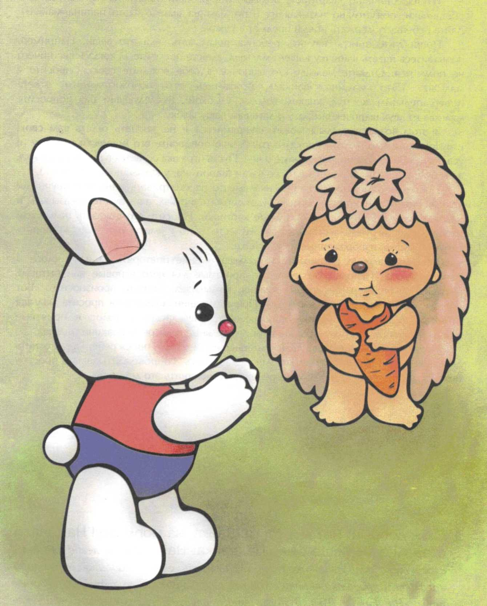

Зайка просит морковку.
«ДАЙ!»
Игры и упражнения от 1 г. ло 1 г. 3 мес.
• «Путешествия по квартире»: показывайте ребенку предметы из окружающей обстановки, обязательно называя их («это мамина шапка», «это папина майка»). Дайте ребенку подержать новый предмет в руках.
• Попробуйте в игре научить ребенка показывать, чьи это веши. Например, попытайтесь надеть шапочку вашего малыша, вместе посмейтесь, когда у вас ничего не получится. Отдайте малышу его шапочку, а себе возьмите свою. Спросите у малыша: «Это мамина шапка?» Дождитесь его положительного ответа (утвердительным жестом, кивком головы, улыбкой). В следующий раз попросите малыша из двух шапочек выбрать и дать вам вашу шапку.
В этом возрасте малыш может заупрямиться и не захотеть отдать вам свою игрушку, хотя будет охотно показывать. Лучше попросите его принести игрушку и, усадив к себе на колени, расскажите о ней. Пусть игрушка остается в руках у ребенка, а вы будете показывать и называть ее части (например, у куклы: носик, глазки...).
• Постепенно можно учить ребенка вместе рассматривать книжку с крупными яркими рисунками, которую малыш будет держать в руках, а вы будете показывать, и называть ему в этой книжке отдельные картинки. Просите его показать пальчиком изображения игрушек или животных. Вместе с ним имитируйте, как «говорят» собачка, кошка, изображенные на картинке.
Целенаправленно развивайте у малыша умение повторять за вами слоги и простые слова. Используйте для этого приятные для него игровые или бытовые ситуации. Например, во время купания, намыливая, ласково произносите: «Вот ножка», «Где животик, вот животик». При вытирании и одевании просите малыша помогать вам: «Дай ручку», «Дай ножку». Ваш ласковый голос и приятные поглаживания будут стимулировать самостоятельные голосовые реакции малыша.
Чаше употребляйте слова «дай», «принеси», «возьми», прося ребенка выполнить действия со знакомыми предметами. Старайтесь сопровождать вашу просьбу поясняющим жестом или помогите ребенку осуществить это действие.

1. Ежик добрый! Вот морковка. Зайка, на морковку! На! Давай скажем зайке ещё раз: «На, зайка! На!» Ребёнка легче обучить слову «на», если неоднократно вкладывать ему в ладошку небольшой предмет и просить отдать его кому-нибудь, например, передать носочек папе: «На, папа!». Только после этого следует переходить и к игре -кормлению игрушки.
2. Ёжик говорит: «На морковку, зайка». Давай скажем вместе с ёжиком: «На, зайка, на морковку». «Спасибо, ёжик»,- говорит зайка. Спасибо, (имя ребёнка). Продемонстрируйте, что, произнося «спасибо», зайка одновременно кивает головой (жест «спасибо»).
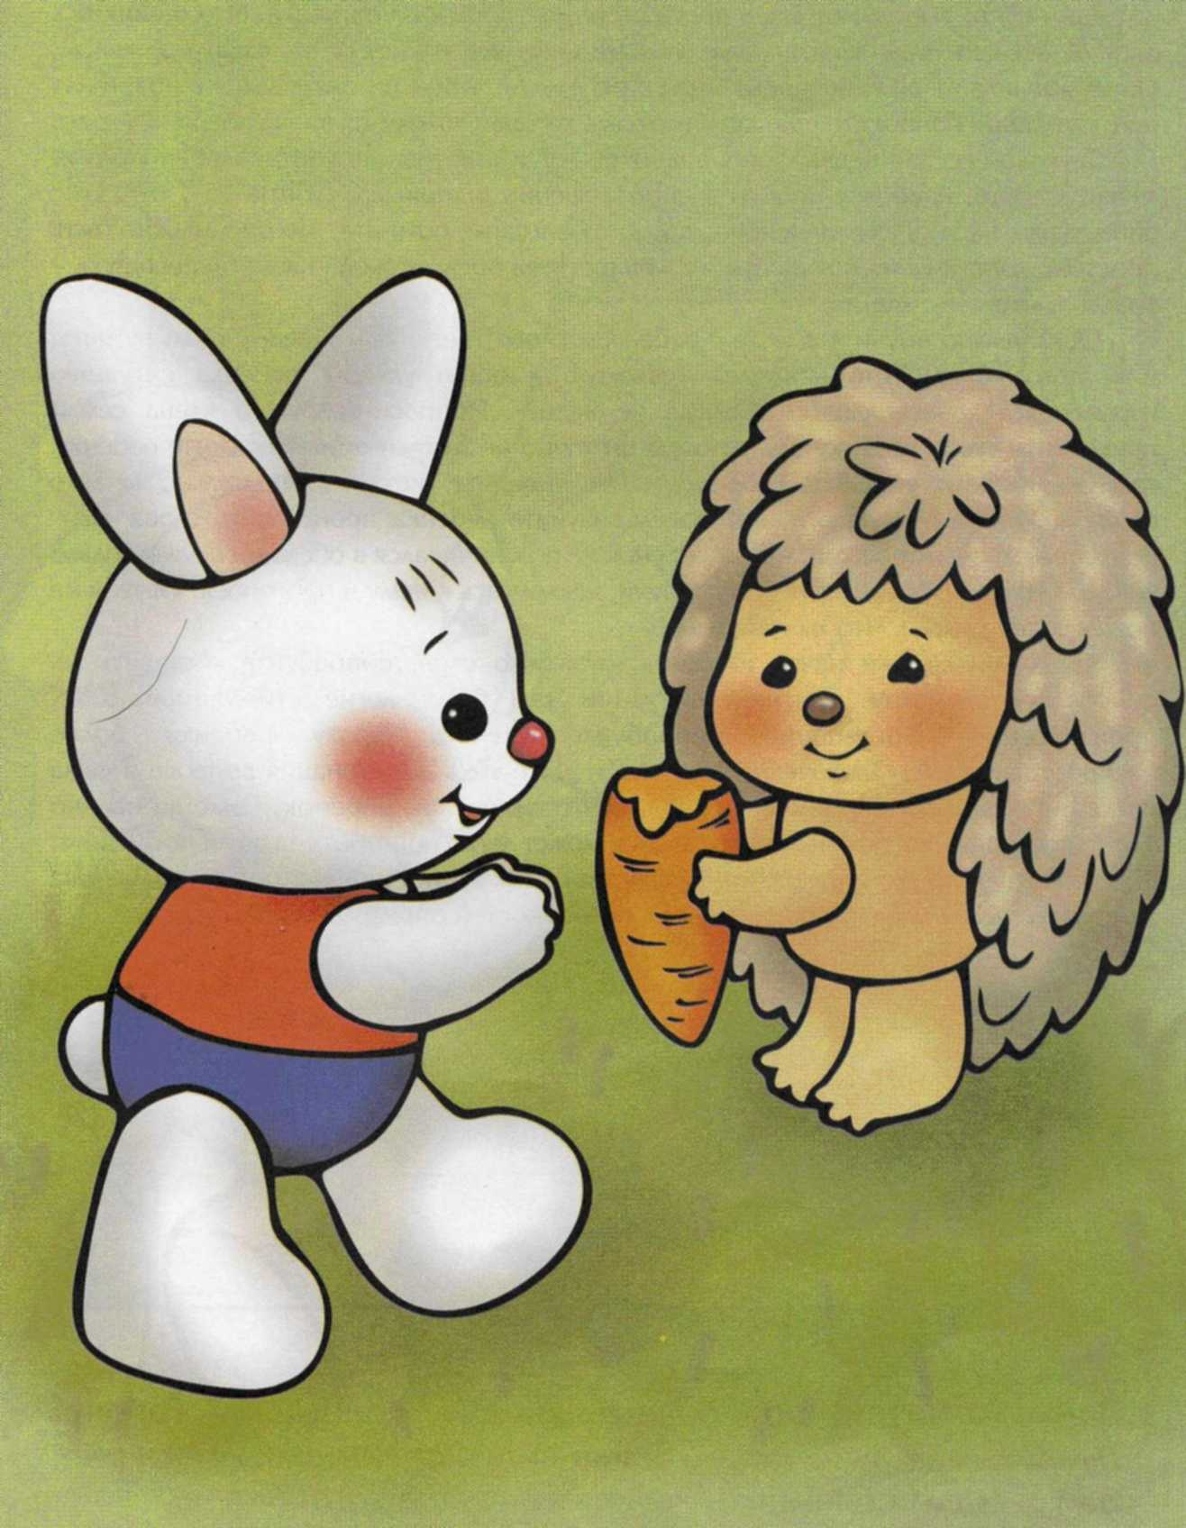

Зайка, вот морковка.
«НА!»
Игры и упражнения от 1 г. 3 мес. до 1 г. 6 мес.
Дети часто выполняют ваши просьбы, ориентируясь на ситуацию (что он видит в данный момент, чем занят), ваши указательные жесты, следя за вашим взглядом. Придумывайте такой «сценарий» игры с ребенком, чтобы он оказывался в новой для него ситуации: попросите принести игрушку, которая находится вне игровой комнаты.
Звуковой состав первых слов еше очень простой. Малыш употребляет только те звуки, которые наиболее просты в произношении (например, губные «б», «п», «м»: баба, мама, папа). Разучивая новое слово с малышом, помните, что оно должно быть простым, коротким и соотноситься с конкретным предметом или действием («бух» -упасть, «ляля» - кукла).
Обязательно выучите вместе с ребенком слова «нет», «да», «еше», «больше нет». Аля этого используйте наиболее знакомую и понятную для ребенка ситуацию кормления: «Хочешь еше?», «Больше не надо?». Попросите другого члена семьи предложить вам и ребенку еду, которую он точно не захочет есть. Покажите ребенку, как надо словами выражать свое нежелание: говорите «нет» и отрицательно качайте головой. Используя аналогичный прием, научите ребенка произносить слова «да». Внимательно следите за тем, чтобы ребенок не ограничивался в обшении с вами только кивками головой, стимулируйте его к речи, наклоняясь к нему и произнося: «Я тебя не понимаю (не слышу). Что ты говоришь?»
Когда малыш уже начал говорить несколько слов, попробуйте составить их список и подумайте, в какой ситуации вам будет легче стимулировать их произнесение. Постепенно попробуйте сделать фразу ребенка более распространенной: «Ты хочешь еше сока?», «Еше сока?» Интонация вопроса и сама ситуация как бы приглашают к «разговору», и ребенок, эмоционально заинтересованный в получении лакомства, может легко повторить за вами последнюю фразу. Похвалите его и наградите лакомством. Так вы постепенно приучите малыша использовать для удовлетворения своих потребностей определенное выражение.

1.Зайка, смотри, вот солнышко. Ой, солнышко. Горячо. Показываем вверх на солнце. Зайка видит солнышко. Зайка рад. Зайка видит солнышко.
2. Зайка, вот солнышко. Смотри. Скажи зайке: «Смотри». Пусть малыш использует указательный жест, показывая на солнышко. Зайка, смотри, вот солнышко. Ребёнок может произносить слово «смотри» в «облегчённом» варианте: «моти», «ати» и т.п.
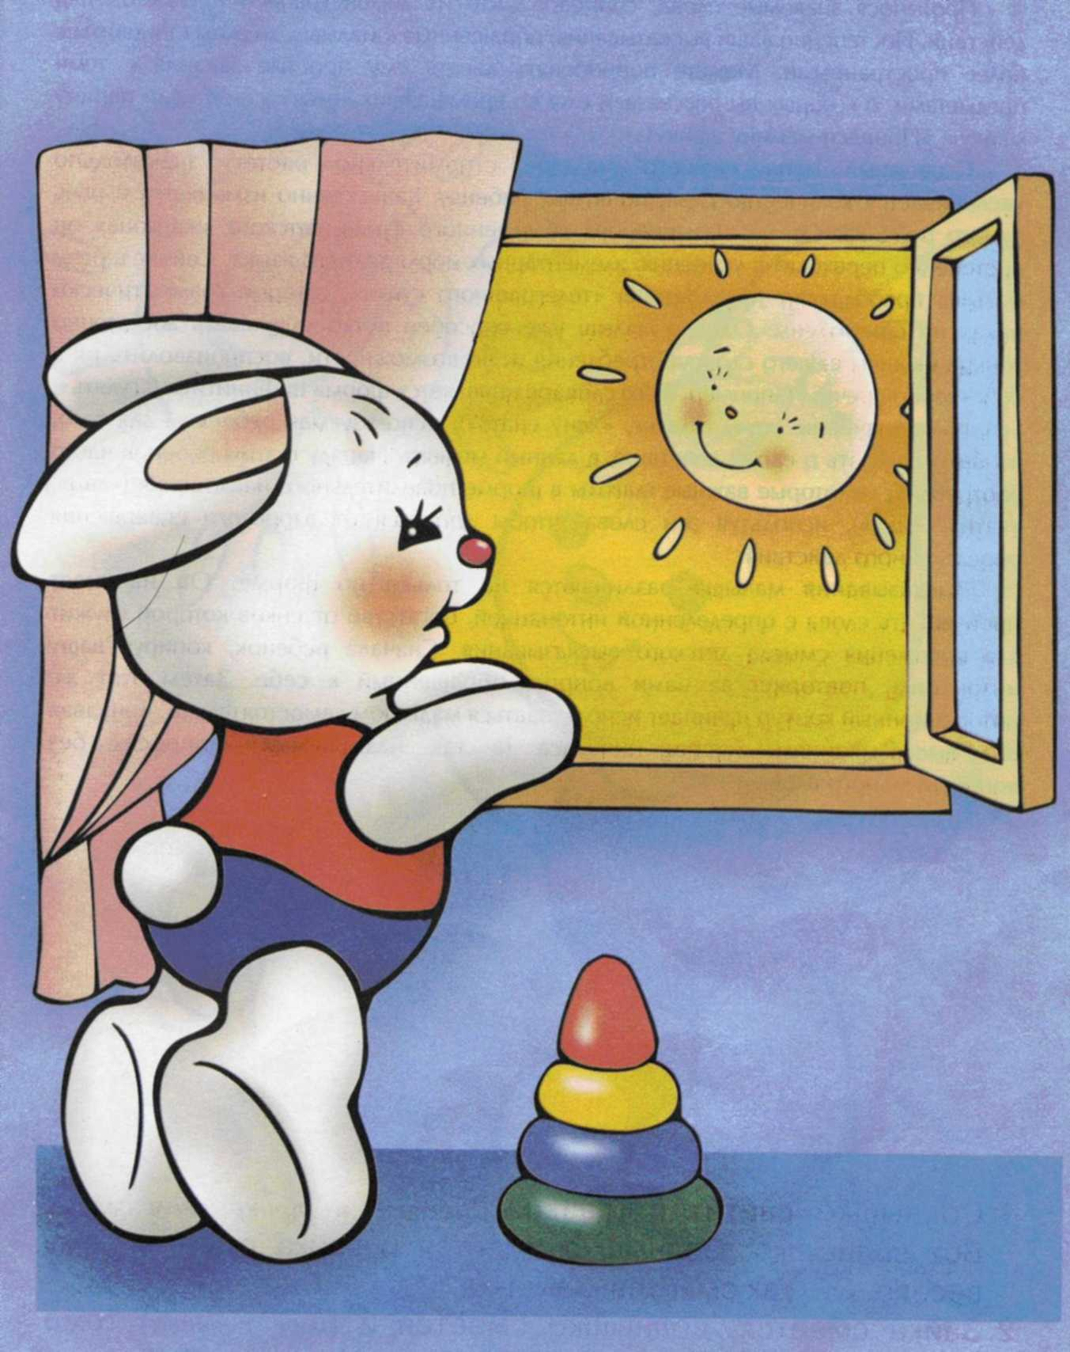

Зайка, вот солнышко.
«СМОТРИ!»
Игры и упражнения от 1 г. 3 мес. до 1 г. 6 мес.
Произнося знакомые слова, сопровождайте их демонстрацией предметов или действий. Постепенно ваши высказывания, обращенные к малышу, должны становиться более пространными. Можете попробовать давать ему простые задания с теми предметами, о которых вы рассказали ему во время ваших «экскурсий»: «Дай папину майку», «Принеси мамину шапку».
Словарный запас вашего малыша стремительно растет: значительно увеличивается количество слов, понятных ребенку. Качественно изменяется и речь самого ребенка. От так называемого облегченного языка, детского «жаргона» он постепенно переходит к усвоению элементарных норм родного языка. Сейчас в речи малыша преобладают предложения «телеграфного стиля», которые грамматически никак не оформлены. Однако малыш уже способен чутко улавливать достаточно тонкие нюансы вашего словоупотребления и, по возможности, воспроизводить их в собственной речи. Например, в его словаре появляется форма инфинитива («гулять», «спать» в значении «хочу гулять», «хочу спать»), используемая ребенком для того, чтобы рассказать о своих действиях в данный момент. Наряду с этим ребенок часто употребляет некоторые важные глаголы в форме повелительного наклонения («дай», «кати», «иди»), используя эти слова, чтобы добиться от взрослого совершения определенного действия.
Высказывания малыша различаются не только по форме. Он начинает произносить слова с определенной интонацией, богатство оттенков которой служит для выражения смысла детского высказывания. Сначала ребенок, копируя вашу интонацию, повторяет за вами вопрос, обращенный к себе. Затем этот же интонационный контур начинает использоваться малышом самостоятельно, придавая его высказываниям оттенок вопроса (в так называемых «вопросах без вопросительного слова»).

1. Солнышко светит в глазки. Смеёмся и прикрываем глаза. Вот солнышко. Солнышко смеётся и зайка смеётся, ему весело. Ой, как смеётся. Ха-ха-ха.
2. .Зайка смеётся, солнышко смеётся и (имя ребенка) тоже смеётся. Покажи, как зайка смеётся. Ха-ха-ха. Зайка что делает? Зайка смеется. Сначала взрослый сам отвечает на этот вопрос, затем малыш повторяет реплику по образцу. Это очень важный прием в обучении ребёнка речи.
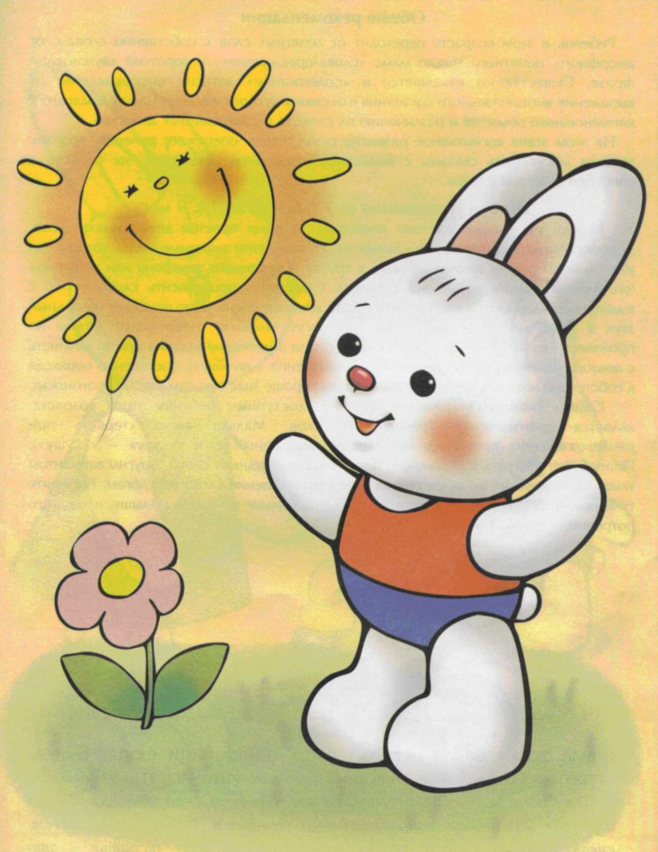
Зайка смеётся:
«ХА-ХА-ХА!»
РАЗВИВАЕМ РЕЧЬ ОТ ПОЛУТОРА ДО ДВУХ АЕТ

Общие рекомендации
Ребенок в этом возрасте переходит от лепетных слов к собственно словам, от аморфного, понятного только маме «слова-предложения» к короткой двухсловной фразе. Существенно изменяется и «содержание» детских высказываний: от выражения эмоционального состояния или сиюминутного желания малыш подходит к наименованию объектов и различению их свойств и совершаемых действий.
На этом этапе когнитивное развитие существенно опережает речевое, поэтому задания могут быть связаны с выделением отдельных предметов, их свойств и способов действий с ними.
Игры и упражнения от 1 г. 6 мес. до 1 г. 9 мес.
Малыш уже может успешно повторить за вами простое двухсложное слово. Хорошо поиграть с ребенком в «Телефон». Произносите знакомые слова, которые вы уже слышали в речи вашего малыша, в трубку игрушечного телефона или в «рупор» (его можно сделать из рулона ватмана). Старайтесь произносить слова четко, с выделением ударного слога. В этом возрасте дети еще очень часто опускают начальный звук в слове или конечный согласный, могут заменить слово более легким по произнесению («иди» - «ди», «кот» - «кота»). Аля облегчения задания можно начинать с повтора иепочек слов - «звукоподражаний» (типа «мяу-мяу»), постепенно переходя к собственно новым словам, которые малыш хорошо знает, но сам еще не произносит.
Самым сложным вариантом заданий, доступным ребенку этого возраста, является .произнесение трехсложных слов. Малыш часто «теряет» при самостоятельном произнесении первый безударный слог («кусу» - «укушу»). Попробуйте поиграть в «Ладушки», прохлопывая «трудные» слова. Другим вариантом такой «тренировки» является совместное слитное пение слова по слогам. Выберите ту игровую форму, которая в данный момент больше нравится малышу, и немного потренируйтесь вместе с ним.

1.Мама зовет зайку играть: «Иди, зайка, иди сюда. Будем играть». Указываем на знакомые игрушки. Иди играть. Покажите ребёнку одну-две любимые игрушки по очереди и спросите его: «Давай играть?» Дождитесь положительного ответа в любой форме: жест, кивок возглас. Важно, чтобы ребёнок понял, что «играть» — это действие, которое начнется при его согласии.
2. Давай поиграем вместе с зайкой. Позови зайку к нам: «Иди, зайка. Иди играть!» Взрослый дает ребёнку образец реплики, сопровождая ее «приглашающим» жестом в нужном направлении.
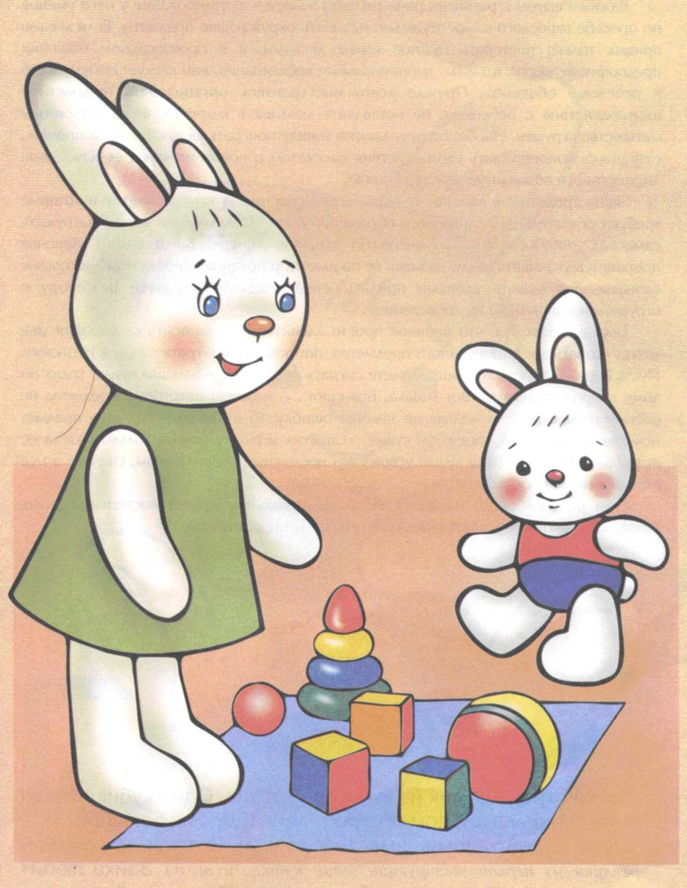

Мама зовёт зайку:
«ИДИ!»
Игры и упражнения от 1 г. 6 мес. до 1 г. 9 мес.
Важным шагом в развитии речи ребенка является формирование у него умения по просьбе взрослого самостоятельно называть окружающие предметы. Если малыш привык только повторять нужное слово за вами, а в произвольном общении предпочитает жесты, взгляды, эмоциональные восклицания, вам следует побудить его к речевому общению. Прежде всего постарайтесь организовать предметное взаимодействие с ребенком: не оставляйте малыша в одиночестве, в окружении множества игрушек. Наоборот, предлагайте вместе поиграть «в куклы», «в машинки», старайтесь сопровождать свои действия рассказом о новой игрушке, ее качествах, демонстрируя возможные действия с нею.
Чаше предлагайте малышу те игры, в которые нельзя играть самому и которые требуют обязательного словесного обращения к вам. С мальчиком можно загружать самосвал, побуждая его «командовать» машине: «Вверх! Вниз! Стоп!» Девочке понравится укачивать куклу, называя ее по имени, успокаивая перед сном ласковыми словами. Так можно словами придать «человеческий» характер разговору с игрушками и влиять на их «поведение».
Если вам кажется, что ребенок просто «ленится» произносить слова, хотя уже может назвать достаточно много предметов, попробуйте поиграть с ним в Незнайку. Пусть Незнайка, роль которого можете сыграть вы сами или большая кукла, ходит по дому и приговаривает: «Вот мишка. Вот сани...», называя некоторые предметы не своими именами. Если малыш не заметит ошибку, то названный «не так» предмет исчезнет в огромной дорожной сумке. «Спасти» игрушку можно только назвав ее правильно. Чтобы малыш лучше усвоил эти несложные правила игры, сначала в нее играют двое взрослых.
Если ребенок легко называет знакомые предметы, можно постепенно учить малыша узнавать и называть знакомые предметы по картинкам.
- Зайка строит домик из кубиков. Вот так. Один кубик. И ещё один кубик. Какой домик строит зайка! Домик большой.
- Давай строить домик вместе с Зайкой. Вот так. Повторяется реплика из первой инструкции (один кубик... и т. д.). Зайка любит строить и (имя ребенка) любит строить. Позови зайку к нам: «Зайка, иди строить!» Ребёнок повторяет последнюю реплику за взрослым.: «Иди строить!» Сочетание глагола «иди» с любым другим глаголом (есть, пить, играть) очень важно для освоения ребенком побудительных высказываний.
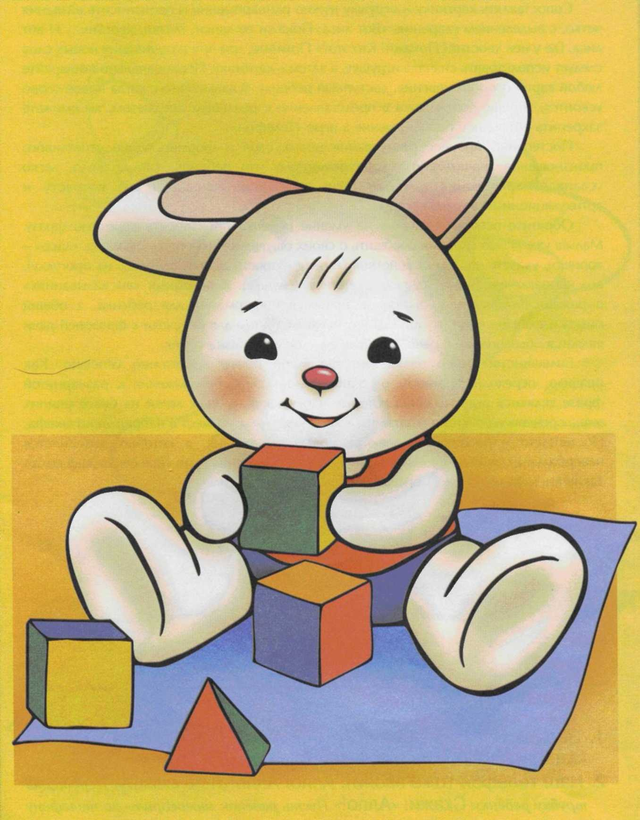

Зайка зовёт (имя ребёнка):
«ИДИ СТРОИТЬ!»
Игры и упражнения от 1 г. 9 мес. до 2-х лет
Сопоставлять картинку и игрушку нужно одновременно и произносить названия четко, с выделением ударения. «Вот лиса. Покажи ее лапки, глазки, хвостик... И вот лиса. Где у нее хвостик? Покажи! Кто это?» Помните, что при разучивании новых слов следует использовать сначала игрушку, а затем - картинку. Первоначально поощряйте любой вариант произношения, доступный ребенку. В дальнейшем, когда новое слово усвоится, хорошо соотнесется в представлении с реальным предметом, вы сможете закрепить его точное произношение в игре «Телефон».
Постепенно процесс разучивания новых слов и формирование отчетливого произношения значительно ускорится, потому что ребенок, как правило, легко усваивает требования к своей речи, если они адекватны его возрасту и артикуляционным возможностям.
Обратите особое внимание на умение ребенка произносить короткую фразу. Малыш уже может словами сообщить о своих осушениях («бойно» - больно, «ласо» -хорошо), указать на объект действия («апка» - просит шапку, одеваясь на прогулку), его направление («деда идет» - в гости к дедушке). В подобных «высказываниях» выражается субъективно наиболее значимая информация для ребенка, а обший смысл извлекается из ситуации. Необходимым этапом для перехода к фразовой речи является объединение в одно смысловое целое двух разных слов.
Большинство детей овладевает фразовой речью достаточно успешно. Как правило, переходным этапом от однословного слова-предложения к развернутой фразе являются высказывания которые наблюдаются у всех детей на более ранних этапах речевого развития: «патя» (платье) - указательный жест в направлении шкафа, Постепенно у ребенка появляются новые выражения, в которых вытесняется невербальный (жестовый) компонент: «синатям» (машина там), «исе секя» (еше сока). Такие высказывания иногда называют «телеграфным стилем».

- Звонит телефон. Дзинь-дзинь! Алло! Алло! Зайка говорит: «Алло!» Звонит папа. Зайка его слушает.
- Наш телефон тоже звонит. Алло! Алло! Я не слышу. Передайте трубку ребёнку. Скажи: «Алло!» Пусть ребёнок «поговорит» по телефону с любым родственником. Обязательно поощряйте малыша «говорить» по телефону. Умение слушать тоже воспитывается. Ребенка надо учить прислушиваться к голосу в телефоне. Пусть вначале это будет просто имя вашего малыша или взрослый представится ему по имени.
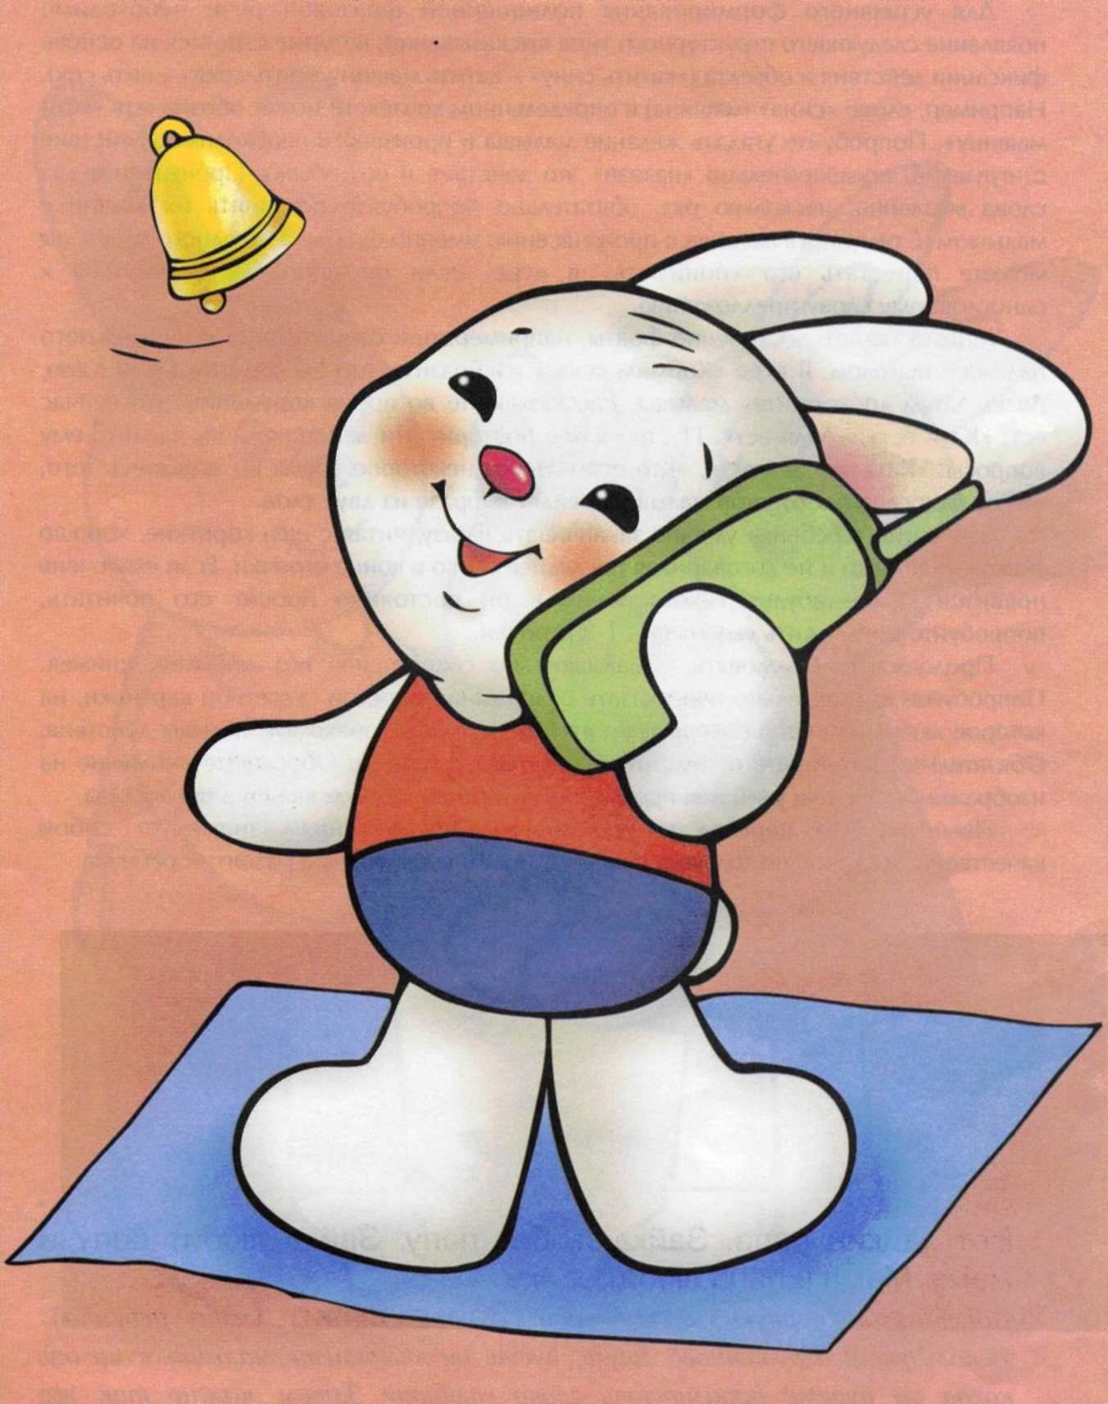

Зайка говорит по телефону:
«АЛЛО!»
Игры и упражнения от 1 г. 9 мес. до 2-х лет
Аля успешного формирования полноценной фразовой речи необходимо появление следующего структурного типа высказываний, которые строятся на основе фиксации действия и объекта («катить сину» - катить машину, «пить секя» - пить сок). Например, слово «сина» (машина) в определенном контексте может обозначать «кати машину». Попробуйте угадать желание малыша и произвести необходимое действие с игрушкой, предварительно «назвав» это действие и его объект. Произнесите два слова медленно, несколько раз, обязательно попробуйте повторить их вместе с малышом. Стимулируя малыша к произнесению именно фразы, а не одного слова, вы можете перестать его «понимать» в игре, если он попробует вернуться к однословному слову-предложению.
Можно менять построение фразы, например, при согласовании именительного падежа с глаголом. В игре «Кормим куклу» изобразите, что вы кормите куклу Катю, Лялю, затем «покормите» малыша. Рассказывайте во время кормления, кто сейчас ест: «Катя ест», «Ляля ест». Пусть малыш повторит эти действия, а вы задайте ему вопросы: «Катя что делает?», «Кто ест?» Через некоторое время вы добьетесь того, что от однословных ответов малыш перейдет к фразе из двух слов.
Закрепите у ребенка умение заканчивать фразу, читая с ним короткие, хорошо знакомые стишки и не договаривая последнее слово в конце строчки. Если ему очень нравится какое-нибудь стихотворение и он постоянно просит его почитать, попробуйте предложить ему начать 1-2 строчки.
Продолжайте беседовать с малышом по содержанию его любимых книжек. Попробуйте выразительно пересказать содержание простой сюжетной картинки, на которой любимый герой совершает понятные и хорошо знакомые малышу действия. Обязательно поговорите о том, что происходит с героем. Обращайте внимание на изображение тех действий или предметов, которые наиболее важны для рассказа.
Помните, что переход к двухсловным предложениям знаменует собой качественный скачок не только в речевом, но и в когнитивном развитии ребенка.

1.Вот зайкин папа. Зайка любит папу. Зайка любит папу и маму. Мама и папа любят зайку.
2.Повторите первую инструкцию. Зайка любит (имя ребенка). Используйте игрушечного зайца, пусть он «чмокнет» малыша в щечку, когда вы будете произносить слово «любит». Затем можно так же использовать несколько разных игрушек. В заключение попросите ребенка показать, как игрушечный зайка любит маму, папу, бабушку. Пусть малыш по очереди подойдет со своей игрушкой к каждому члену семьи. Чаще поощряйте малыша в проявлении его чувств к близким и будьте так же ласковы с ним.

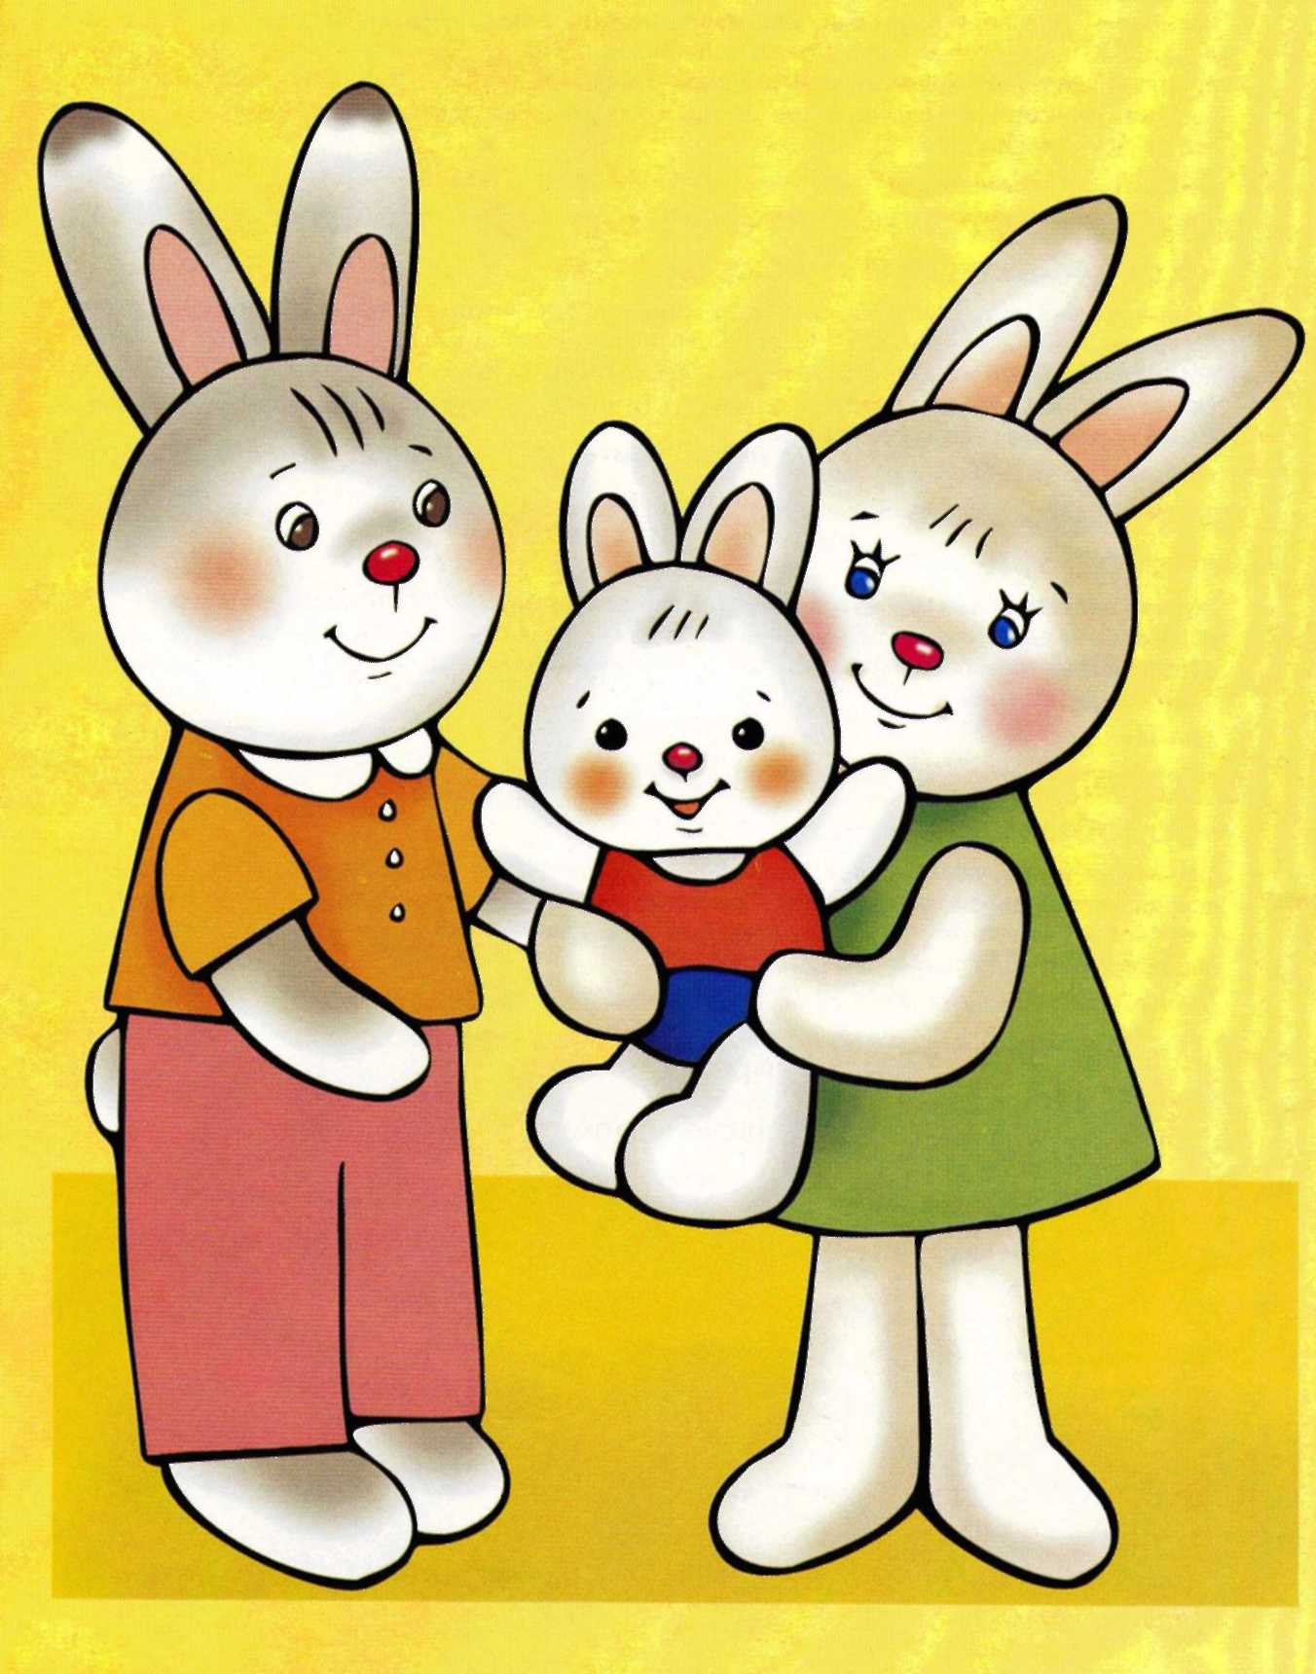

Зайка любит (имя ребёнка):
«ЧМОК- ЧМОКИ»
